ご卒業おめでとうございます。

みなさんとの楽しい町探検、

かけ算九九の練習を、

懐かしく思い出します。

この学校で学んだことを忘れずに、

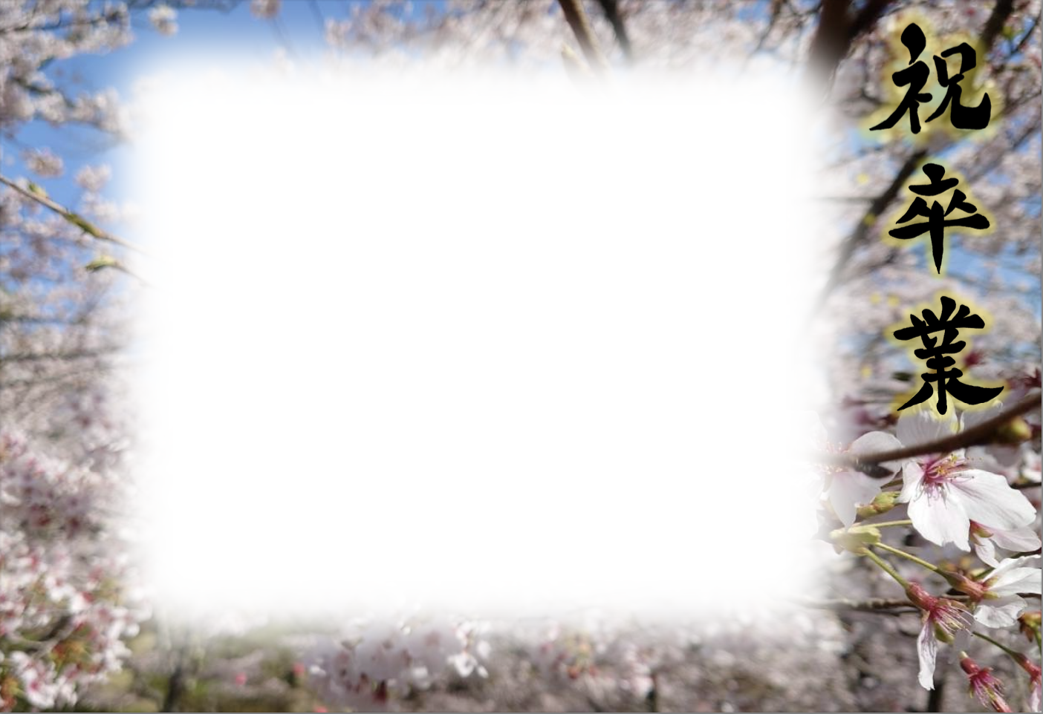夢に向かって羽ばたいてください。

　　　令和六年　三月二十日

　　　　　　　　　　　山田　花子